Redshift carga y descarga de datos
- Carga de datos desde Amazon S3 utilizando COPY
  - Creamos el bucket “redshiftbucketpmr”
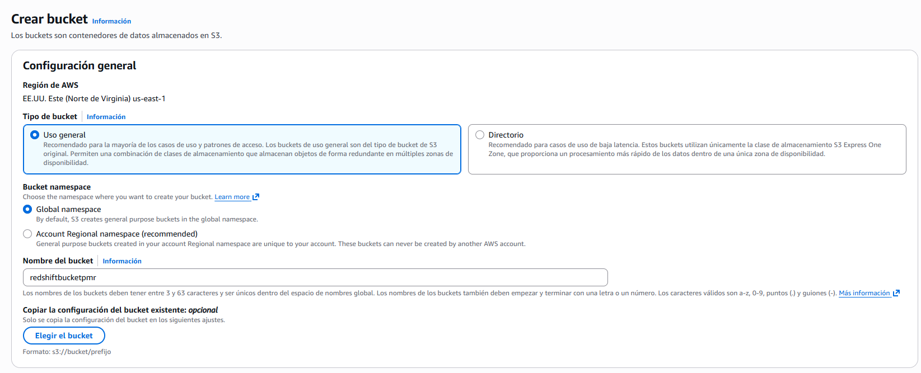
  - Estructura de carpetas
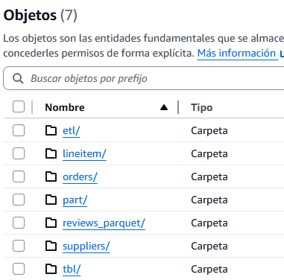
  - Creamos las tablas
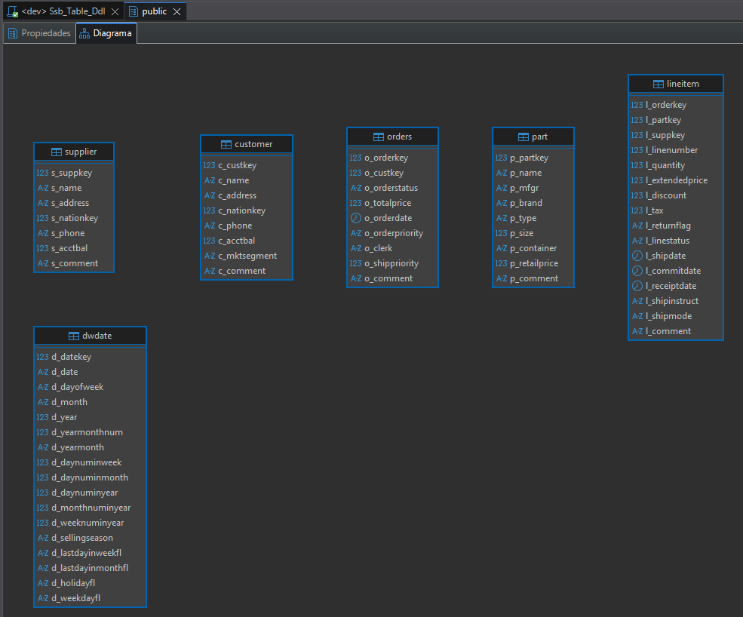
  - Hacemos la carga de datos
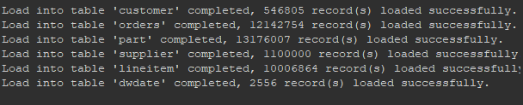
  - Creamos la tabla “product_reviews”:
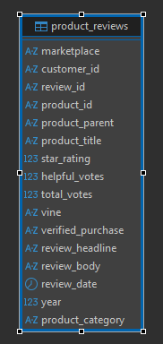
- Actualización e inserción de datos
  - Creamos la tabla “part”.
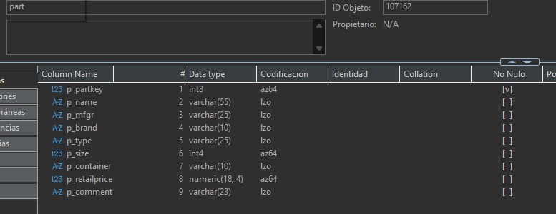
  - Creamos “stg_part”
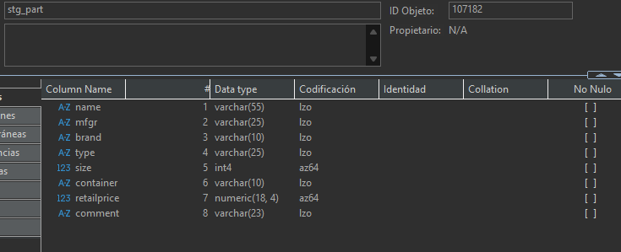
  - Ejecutamos la segunda transacción.
- Catalogación e ingesta de datos con AWS Glue
  - Creamos el crawler
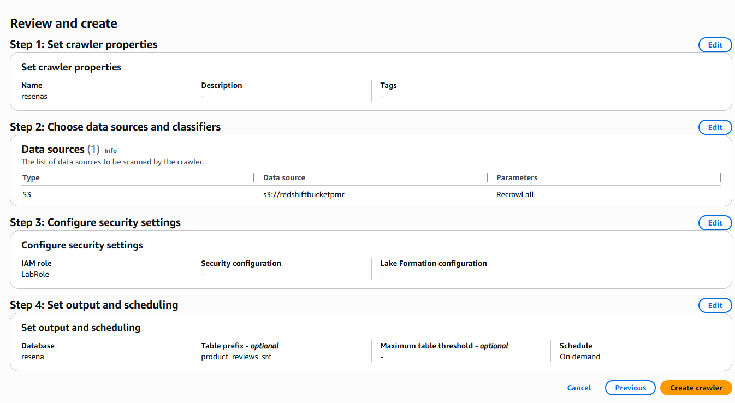
  - Lo corremos
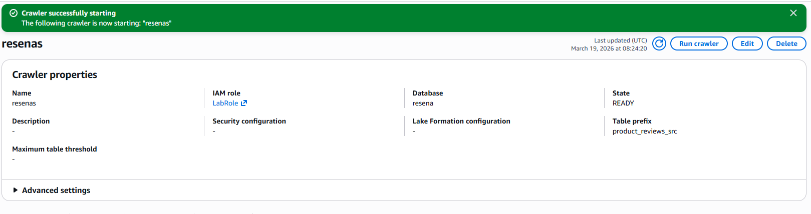
  - Creamos producto_reviews_stage
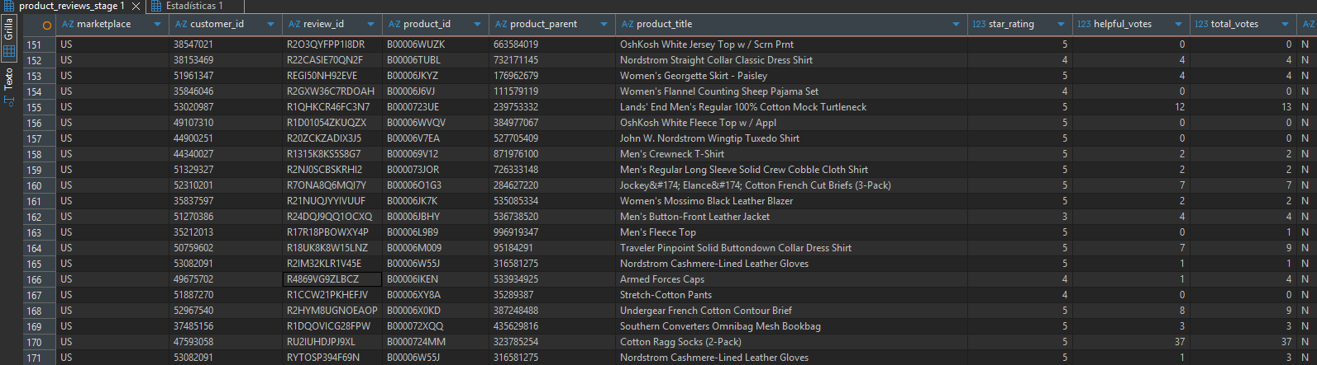
- Creación directa de base de datos en Data Catalog desde Redshift
  - Creamos la base de datos externa “spectrum_db”
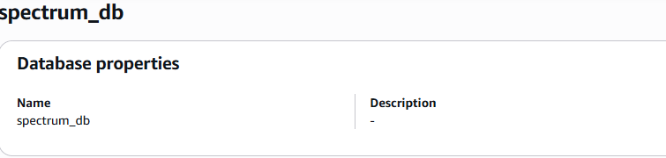
  - Creamos la tabla externa
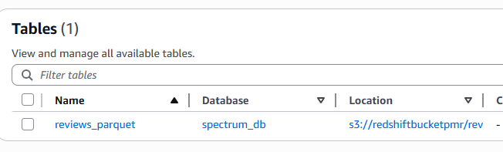
  - Observamos las tablas
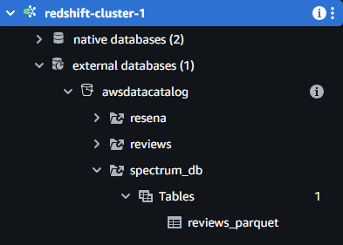
- Exportar datos de AWS Redshift a AWS S3
  - Exportamos los datos
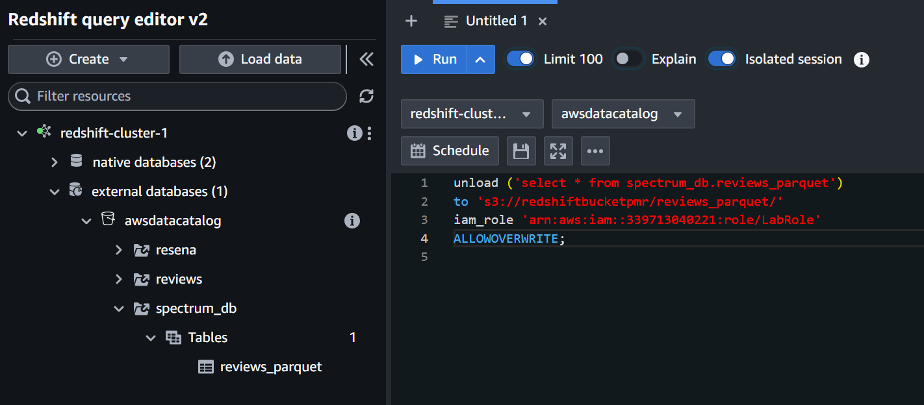
  - Resultados
